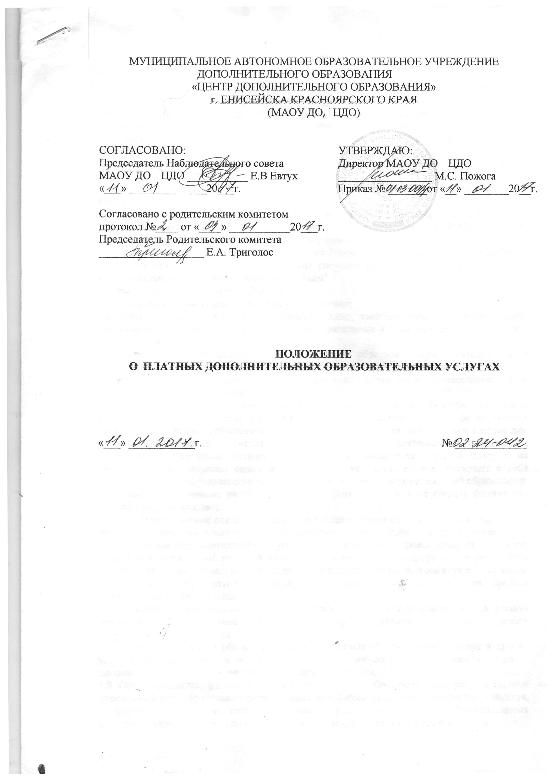

МУНИЦИПАЛЬНОЕ АВТОНОМНОЕ ОБРАЗОВАТЕЛЬНОЕ ЦЕНТР
ДОПОЛНИТЕЛЬНОГО ОБРАЗОВАНИЯ
«ЦЕНТР ДОПОЛНИТЕЛЬНОГО ОБРАЗОВАНИЯ»
г. ЕНИСЕЙСКА КРАСНОЯРСКОГО КРАЯ
(МАОУ ДО ЦДО)

СОГЛАСОВАНО:  Председатель Наблюдательного совета  МАОУ ДО ЦДО ___________ Е.В Евтух  «___» ______________20___г. | УТВЕРЖДАЮ:  Директор МАОУ ДО ЦДО  _________________ М.С. Пожога  Приказ № _______от «__» ________20__г.
Согласовано с родительским комитетом
протокол №____ от «____» ___________20___г.
Председатель Родительского комитета
___________________ Е.А. Триголос

ПОЛОЖЕНИЕ
О ПЛАТНЫХ ДОПОЛНИТЕЛЬНЫХ ОБРАЗОВАТЕЛЬНЫХ УСЛУГАХ

«___» ____________г. № _____________

I. Общие положения

1.1. Настоящее Положение регламентирует порядок оказания платных образовательных услуг (далее - Услуги) в муниципальном автономном образовательном учреждении дополнительного образования «Центр дополнительного образования» г. Енисейска Красноярского края (далее-Исполнитель) физическим и (или) юридическим лицам (далее-Заказчик), имеющим намерение заказать либо заказывающее Услуги для себя или иных лиц на основании договора об образовании.
1.2. Настоящее Положение разработано в соответствии с действующими нормативными правовыми актами:
- Федеральным законом от 29.12.2012 № 273-ФЗ «Об образовании в Российской Федерации»;
- Законом Российской Федерации от 07.02.1992 № 2300-1 «О защите прав потребителей»;
постановлением Правительства Российской Федерации от 15.08.2013г. № 706 «Об утверждении правил оказания платных образовательных услуг»;
- приказом Министерства образования и науки Российской Федерации от 25.10.2013г. № 1185; "Об утверждении примерной формы договора об образовании на обучение по дополнительным образовательным программам"
- Уставом исполнителя МАОУ ДО ЦДО.
1.3. Понятия, используемые в настоящем Положении:
«заказчик» - физическое и (или) юридическое лицо, имеющее намерение заказать либо заказывающее платные дополнительные образовательные услуги для себя или иных лиц на основании договора;
«исполнитель» - организация, осуществляющая образовательную деятельность и предоставляющая платные дополнительные образовательные услуги заказчику;
«обучающийся» - физическое лицо, получающее дополнительные образовательные услуги (осваивающее образовательную программу).
1.4. Платной образовательной услугой считается услуга, оказываемая сверх установленного муниципального задания, а также в случаях, определенных федеральными законами, в пределах установленного муниципального задания, относящаяся к основным видам деятельности Исполнителя, а также к иным видам деятельности, приносящим доход, предусмотренным Уставом, для граждан и юридических лиц за плату и на одинаковых при оказании одних и тех же услуг условиях, которая включает в себя осуществление образовательной деятельности по договорам об образовании, заключаемым при приеме на обучение (далее - Договор) и за счет средств физических и (или) юридических лиц.
1.5. Исполнитель вправе оказывать следующие виды платных образовательных услуг: обучение по дополнительным общеобразовательным общеразвивающим программам.
1.6. К платным образовательным услугам, предоставляемым Учреждением, не относятся: снижение установленной наполняемости групп, деление их на подгруппы при реализации основных образовательных программ; индивидуальные и групповые занятия за счёт часов, отведённых в образовательных программах.
Привлечение на эти цели средств потребителей не допускается.
1.7. Платные образовательные услуги не могут быть оказаны взамен или в рамках основной образовательной деятельности, финансируемой за счёт средств соответствующего бюджета.
1.8. Исполнитель обязан обеспечить оказание платных образовательных услуг и других услуг в полном объёме в соответствии с условиями договора об оказании платных дополнительных образовательных услуг (далее - Договор).
1.9. Общие принципы финансирования по учреждению образовательных услуг в системе дополнительного образования детей, нормативов финансирования образования учащихся, их платность или бесплатность определяется учредителем в пределах образовательных программ, определяющих статус исполнителя, и закрепляются в тексте его Устава.
1.10. Цена образовательных услуг, оказываемых Исполнителем за основную плату по договору, определяется исходя из принципа обеспечения доступности дополнительных образовательных услуг для детей в сфере дополнительного образования.
1.11. Отказ получателя от предлагаемых платных образовательных услуг не может быть причиной уменьшения объема предоставляемых ему Учреждением основных образовательных услуг.
1.12.Оказание дополнительных услуг не должно наносить ущерб или ухудшить качество предоставления основных образовательных услуг, которые Учреждение обязан оказывать бесплатно.
1.13.Цены и тарифы на платные дополнительные образовательные услуги, оказываемые Центром, устанавливаются руководителем Учреждения и согласуются с Наблюдательным советом Учреждения.
1.14.Стоимость платных услуг определяется на основе расчета экономически обоснованных затрат материальных и трудовых ресурсов (далее – затраты).
1.15. Платные услуги оказываются Учреждением по ценам, целиком покрывающим издержки Центра на оказание данных услуг. В случае, если федеральным законом предусматривается оказание Учреждением платной услуги в пределах муниципального задания, в том числе для льготных категорий потребителей, такая платная услуга включается в перечень муниципальных услуг, по которым формируется муниципальное задание.
1.16.Увеличение стоимости платных услуг после заключения договора не допускается, за исключением увеличении стоимости указанных услуг с учетом уровня инфляции, предусмотренного основными характеристиками федерального бюджета на очередной финансовый год и плановый период.
1.17.Снижение стоимости в размере 30% от общей оплаты за оказание дополнительных платных образовательных услуг предоставляется следующим категориям Обучающихся:
* детям- инвалидам, которым согласно заключению медико-санитарной экспертизы не противопоказано обучение в соответствующих учреждениях;
* детям, оставшимся без попечения родителей.

II. Порядок оказания платных
дополнительных образовательных услуг
2.1. Организация платных дополнительных образовательных услуг осуществляется с учетом запросов и потребностей участников образовательного процесса и возможностей Учреждения.
2.2. Учреждение создает необходимые условия для проведения платных дополнительных образовательных услуг в соответствии с действующими санитарными правилами и нормами.
2.3. Для выполнения работ по оказанию могут привлекаться как основные сотрудники, так и специалисты из других учреждений и организаций.
2.4. Учреждение составляет смету расходов на платные дополнительные образовательные услуги.
2.5. Исполнитель обязан до заключения договора и в период его
действия предоставлять заказчику достоверную информацию о себе и об
оказываемых платных услугах, обеспечивающую возможность их правильного выбора.
2.6. При заключении договора заказчик должен быть ознакомлен с настоящим Положением, Уставом Учреждения, лицензией на образовательную деятельность и другими нормативными актами и финансовыми документами, определяющими порядок и условия оказания платных дополнительных услуг в данном образовательном учреждении.
2.7. При заключении договора об оказании платных образовательных услуг Учреждения руководствуется примерной формой договора об образовании на обучение по дополнительным образовательным программам, утвержденной приказом Министерства образования и науки РФ от 25 октября 2013 г. N 1185».
Договор заключается в письменной форме и содержит следующие сведения:
а) полное наименование и фирменное наименование (при наличии) исполнителя
- юридического лица; фамилия, имя, отчество (при наличии) исполнителя;
б) место нахождения или место жительства исполнителя;
в) наименование или фамилия, имя, отчество (при наличии) заказчика, телефон заказчика;
г) место нахождения или место жительства заказчика;
д) фамилия, имя, отчество (при наличии) представителя исполнителя и (или) заказчика, реквизиты документа, удостоверяющего полномочия представителя исполнителя и (или) заказчика;
е) фамилия, имя, отчество (при наличии) обучающегося, его места жительства, телефон (указывается в случае оказания платных дополнительных образовательных услуг в пользу обучающегося, не являющегося заказчиком по договору);
ж) права, обязанности и ответственность исполнителя, заказчика и обучающегося;
з) полная стоимость образовательных услуг, порядок их оплаты;
и) сведения о лицензии на осуществление образовательной деятельности (наименование лицензирующего органа, номер и дата регистрации лицензии);
к) вид, уровень и (или) направленность образовательной программы (часть образовательной программы определенного уровня, вида и (или) направленность;
л) форма обучения;
м) сроки освоения образовательной программы (продолжительность обучения);
н) порядок изменения и расторжения договора;
о) другие необходимые сведения, связанные со спецификой оказываемых платных услуг.
Договор составляется в двух экземплярах, один из которых находится у исполнителя, другой – у Заказчика. Заказчик обязан оплатить оказываемые образовательные услуги, в порядке и в сроки, указанные в договоре. Заказчику в соответствии с Законодательством РФ должен быть выдан документ, подтверждающий оплату образовательных услуг.
2.8. Сведения, указанные в договоре, должны соответствовать информации, размещенной на официальном сайте образовательного Учреждения в информационно-телекоммуникационной сети «Интернет» на дату заключения договора.
2.9. Стоимость оказываемых образовательных услуг в договоре определяется по соглашению между Исполнителем и Заказчиком, утверждается директором Учреждения, согласуется с Наблюдательным советом Учреждения.
2.10. Исполнитель производит перерасчет стоимости оказываемой Услуги по заявлению Заказчика в случае не оказания образовательной услуги в следующих случаях:
- по вине Исполнителя (болезнь, отсутствие педагогов и др.) и невозможности оказать образовательную услугу в другое время – в размере 100% стоимости пропущенных занятий.
2.11. Руководитель образовательного Учреждения издает приказ об организации платных дополнительных услуг в учреждении, в котором определяются:
– ответственность лиц, состав участников, организация работы по предоставлению дополнительных услуг (расписание занятий), привлекаемый преподавательский состав.
2.12. Руководитель Учреждения должен оформить и обеспечить хранение следующих документов:
-Устав с обозначенным наличием дополнительных платных образовательных услуг и порядком их предоставления (на договорной основе);
-лицензию на право ведения образовательной деятельности (в приложении к лицензии);
-утвержденные программы по каждому виду дополнительных платных образовательных услуг;
-положение «О порядке предоставления платных дополнительных образовательных услуг»;
-положение «О расходовании средств, полученных от предоставления платных дополнительных образовательных услуг»;
-калькуляция (смета) цены платной дополнительной образовательной услуги;
-приказ «Об организации дополнительных платных услуг» (с указанием должностных лиц, ответственных за оказание услуг, должностные инструкции, регламентирующие вопросы охраны жизни и здоровья детей, техники безопасности, ответственность работников, времени работы групп и закрепленных помещений, об утверждении учебного плана и программы; с утверждением количества и списочного состава групп, расписания занятий);
- бюджетная смета по дополнительным платным образовательным услугам на текущий учебный год.
-перечень дополнительных платных образовательных и других услуг с расчетом их стоимости;
- договоры с потребителями о возмездном оказании услуг;
- документы, подтверждающие оплату;
2.13. Учебные занятия в порядке оказания дополнительных платных образовательных услуг начинаются по мере комплектования групп.
2.14. Учреждение, в соответствии с законодательством РФ, вправе осуществлять совместную деятельность по оказанию дополнительных платных образовательных услуг с любой сторонней организацией, имеющей лицензию на образовательную деятельность, при условии заключения договора, определяющего порядок и условия совместного оказания услуг.

III. Порядок получения и расходования средств
3.1. Цены по оказанию платных дополнительных образовательных услуг устанавливаются в соответствии с законодательством Российской Федерации.
3.2. Оплата за предоставление платных дополнительных образовательных услуг в Учреждении производится за наличный расчет в кассу МКУ «Централизованная бухгалтерия отдела образования г. Енисейска», и поступает на внебюджетный счет учреждения.
3.3.Средства, полученные от оказания платных дополнительных образовательных и других услуг, аккумулируются на расчетном счете в едином фонде финансовых внебюджетных средств, находятся в полном распоряжении и образовательного учреждения. План доходов по приносящей доход деятельности ежегодно представляется Наблюдательному совету Учреждения на согласовании.
3.4. Учреждение ведет учет поступления и использования средств от Услуг в соответствии с действующим законодательством Российской Федерации.
3.5. Доход от оказания дополнительных образовательных услуг используется на развитие Учреждения на основании сметы, учрежденной уполномоченным органом Учреждения и на заработную плату педагогическим работникам на платные образовательные услуги.
Денежные средства, полученные от оказания платных образовательных и других услуг направляются на:
30%
- услуги по содержанию имущества;
- увеличение стоимости материальных запасов;
- прочие услуги.
70% - фонд оплаты труда.
3.6. Преподавательская деятельность в группах по оказанию дополнительных платных образовательных услуг оплачивается два раза в месяц за фактически отработанное время из внебюджетных средств Учреждения.

IV. Ответственность исполнителя и заказчика
4.1. 3а неисполнение либо ненадлежащее исполнение обязательств по договору исполнитель и заказчик несут ответственность, предусмотренную договором и законодательством Российской Федерации.
4.2. При обнаружении недостатка платных услуг, в том числе оказания их не в полном объеме, заказчик вправе по своему выбору потребовать:
а) безвозмездного оказания услуг;
б) соразмерного уменьшения стоимости оказанных платных услуг;
в) возмещения понесенных им расходов по устранению недостатков оказанных платных образовательных услуг своими силами или третьими лицами.
4.3. Заказчик вправе отказаться от исполнения договора и потребовать полного возмещения убытков, если в установленный договором срок недостатки платных услуг не устранены исполнителем. Заказчик также вправе отказаться от исполнения договора, если им обнаружен существенный недостаток оказанных платных образовательных услуг или иные существенные отступления от условий договора.
4.4. Если исполнитель нарушил сроки оказания платных услуг (сроки начала и (или) окончания оказания платных услуг и (или) промежуточные сроки оказания платной услуги) либо если во время оказания платных услуг стало очевидным, что они не будут осуществлены в срок, заказчик вправе по своему выбору:
а) назначить исполнителю новый срок, в течение которого исполнитель должен приступить к оказанию платных услуг и (или) закончить оказание платных услуг;
б) поручить оказать платные услуги третьим лицам за разумную цену и потребовать от исполнителя возмещения понесенных расходов;
в) потребовать уменьшения стоимости платных услуг;
г) расторгнуть договор.
4.5. По инициативе исполнителя договор может быть расторгнут в одностороннем порядке в следующем случае:
а) просрочка оплаты стоимости платных услуг;
б) невозможность надлежащего исполнения обязательств по оказанию платных услуг вследствие действий (бездействия) учащегося.

V. Контроль предоставления
дополнительных (платных) образовательных услуг.
5.1. Контроль за организацией и качеством исполнения Услуг, а также правильностью расчетов с потребителями (контрагентами), осуществляют в пределах своей компетенции:
- директор Учреждения;
- государственные и муниципальные органы, на которые, в соответствии с законами законодательством Российской Федерации, возложена проверка деятельности Учреждения.
5.2. Центр ежегодно представляет Учредителю отчет о поступлении и расходовании средств, полученных от оказания Услуг.
5.3. Учредитель вправе приостановить или запретить деятельность Учреждения по оказанию Услуг, если эта деятельность осуществляется с нарушением требований законодательства Российской Федерации или наносит ущерб основной образовательной деятельности Учреждениа.

